RESULTADO – TOMADA DE PREÇO

N° 2024128TP62387HEMU

0

6/09/2024

Bionexo

O Instituto de Gestão e Humanização – IGH, entidade de direito privado e sem fins lucrativos,

classificado como Organização Social, vem tornar público o resultado da Tomada de Preços, com a

finalidade de adquirir bens, insumos e serviços para o HEMU - Hospital Estadual da Mulher, com

endereço à Rua R-7, S/N, Setor Oeste, Goiânia, CEP: 74.125-090.

Bionexo do Brasil Ltda

Relatório emitido em 06/09/2024 07:39

**Comprador**

IGH - HEMU - Hospital Estadual da Mulher (11.858.570/0002-14)

AV. PERIMETRAL, ESQUINA C/ RUA R7, SN - SETOR COIMBRA - GOIÂNIA, GO CEP: 74.530-020

**Relação de Itens (Confirmação)**

Pedido de Cotação : 357992195

COTAÇÃO Nº 62387 UNIFORME E EPIS - HEMU AGO/2024

Frete Próprio

Observações: \*PAGAMENTO: Somente a prazo e por meio de depósito em conta PJ do fornecedor. \*FRETE: Só

serão aceitas propostas com frete CIF e para entrega no endereço: RUA R7 C/ AV PERIMETRAL, SETOR COIMBRA,

Goiânia/GO CEP: 74.530-020, dia e horário especificado. \*CERTIDÕES: As Certidões Municipal, Estadual de Goiás,

Federal, FGTS e Trabalhista devem estar regulares desde a data da emissão da proposta até a data do

pagamento. \*REGULAMENTO: O processo de compras obedecerá ao Regulamento de Compras do IGH,

prevalecendo este em relação a estes termos em caso de divergência.

Tipo de Cotação: Cotação Normal

Fornecedor : Todos os Fornecedores

Data de Confirmação : Todas

**Faturamento**

**Mínimo**

**Prazo de**

**Entrega**

**Validade da Condições de**

**Proposta Pagamento**

**Fornecedor**

**Frete Observações**

**KAPITAO AMERICA - EQUIPAMENTOS DE**

**SEGURANCA COMERCIO E INDUSTRIA LTDA - EPP**

GOIÂNIA - GO

2 dias após

confirmação

1

R$ 100,0000

30/09/2024 Pagto Antecipado CIF

null

Luiza Lima - (62) 3209-5900

supervisora@kapitaoamerica.com.br

**[Mais informações](javascript: f_mais_info(190623))**

**Programação**

**de Entrega**

**Preço Preço**

**Unitário Fábrica**

**Valor**

**Total**

**Produto Código**

**Fabricante Embalagem Fornecedor Comentário Justificativa**

**Rent(%) Quantidade**

**Usuário**

KAPITAO

AMERICA -

EQUIPAMENTOS

DE SEGURANCA

COMERCIO E

INDUSTRIA

Danielly

Evelyn

Pereira Da

Cruz

LUVA DE

LATEX

CANO

CURTO COR

VERDE TAM.

G - PAR

LUVA NITRI

SLIM C/F VD

CA40570 -

R$

R$

R$

790,0000

1

40978

40284

40283

-

SACO

SACO

SACO

null

null

null

-

-

-

100 Pares

7,9000 0,0000

VOLK - VOLK

05/09/2024

16:29

LTDA - EPP

KAPITAO

AMERICA -

EQUIPAMENTOS

DE SEGURANCA

COMERCIO E

INDUSTRIA

Danielly

Evelyn

Pereira Da

Cruz

LUVA DE

LATEX

VERDE

TAMANHO

M - PAR

LUVA NITRI

SLIM C/F VD

CA40570 -

R$

R$

R$

474,0000

2

3

-

-

60 Pares

7,9000 0,0000

VOLK - VOLK

05/09/2024

16:29

LTDA - EPP

KAPITAO

AMERICA -

EQUIPAMENTOS

DE SEGURANCA

COMERCIO E

INDUSTRIA

Danielly

Evelyn

Pereira Da

Cruz

LUVA DE

LATEX

VERDE

LUVA NITRI

SLIM C/F VD

CA40570 -

R$

R$

R$

237,0000

30 Pares

7,9000 0,0000

TAMANHO P

VOLK - VOLK

-

PAR

05/09/2024

16:29

LTDA - EPP

LUVA LATEX

NATURAL

COR

AMARELA G

-> GRANDE

KAPITAO

AMERICA -

EQUIPAMENTOS

DE SEGURANCA

COMERCIO E

INDUSTRIA

Danielly

Evelyn

Pereira Da

Cruz

COM CANO

LONGO ATÉ

O

COTOVELO,

PALMA ANTI

DESLIZANTE

COM

LUVA LATEX

NATURAL

RANHURADA

CA15100 -

R$

R$

R$

450,0000

4

12419

-

SACO

null

-

50 Pares

9

,0000 0,0000

VOLK - VOLK

05/09/2024

16:29

LTDA - EPP

VIROLA NO

PUNHO. -

PAR

https://bionexo.bionexo.com/jsp/RelatPDC/relat\_adjudica.jsp

1/2

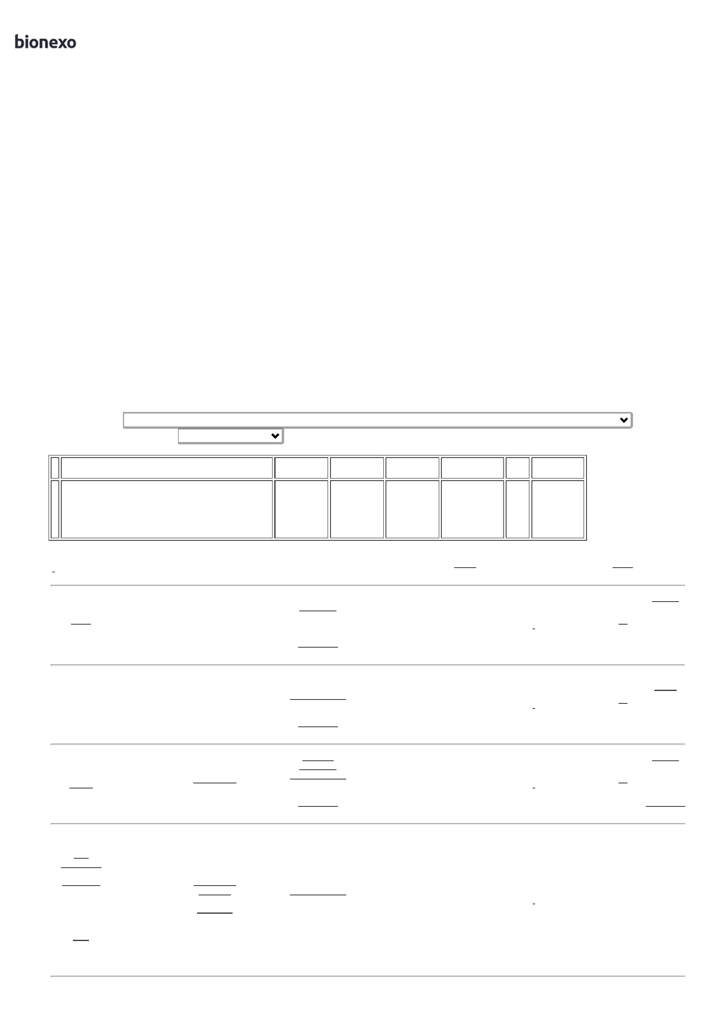

0

6/09/2024

Bionexo

5

LUVA LATEX 12418

NATURAL

COR

-

LUVA LATEX

NATURAL

RANHURADA

CA15100 -

SACO

KAPITAO

AMERICA -

EQUIPAMENTOS

DE SEGURANCA

COMERCIO E

INDUSTRIA

null

-

R$

R$

30 Pares

R$

270,0000

Danielly

Evelyn

Pereira Da

Cruz

9,0000 0,0000

AMARELA M

-> MEDIA

VOLK - VOLK

COM CANO

LONGO ATÉ

O

05/09/2024

16:29

LTDA - EPP

COTOVELO,

PALMA ANTI

DESLIZANTE

COM

VIROLA NO

PUNHO. -

PAR - PAR

**Total**

**Parcial:**

R$

2

2

70.0

70.0

2.221,0000

Total de Itens da Cotação: 5

Total de Itens Impressos: 5

**Total**

**Geral:**

R$

2.221,0000

Clique [aqui](javascript:chama_completo(357992195)) para geração de relatório completo com quebra de página

https://bionexo.bionexo.com/jsp/RelatPDC/relat\_adjudica.jsp

2/2

